灵缇多链路平台AI视频在线制作平台

软件使用说明书
V1.0

一、系统简介
灵缇多链路平台AI视频在线制作平台面向 AI 视频在线制作、素材生产、分镜审核和成片交付场景，提供主题创意录入、脚本生成、脚本审核、参考素材上传、对标视频分析、关键帧生成、配音合成、视频片段生成、字幕组装、任务恢复、项目管理和系统连接器配置等能力。平台通过统一 Web 控制台管理多条生成链路，使运营人员和内容制作人员能够围绕同一视频项目完成创建、审核、恢复、下载和交付。
本说明书基于系统实际页面截图编写，页面展示的任务数据用于说明平台主要功能流程。
系统名称
灵缇多链路平台AI视频在线制作平台
版本号
V1.0
访问方式
浏览器访问本地或部署后的 Web 控制台
演示地址
http://localhost:3000
演示账号
admin

二、运行环境与登录说明
平台采用 Web 管理界面，用户通过浏览器访问系统地址并输入账号密码完成登录。登录成功后进入系统首页，主要模块通过左侧导航栏进入。系统登录入口用于保护视频项目、素材、配置和任务日志等业务数据。
退出登录入口位于左侧导航栏底部。用户点击“退出登录”后返回登录页面，系统清除本地登录状态，避免未授权人员继续访问视频制作工作台。

三、系统功能总览
系统主要包括以下功能模块：
登录与退出
提供账号密码登录、记住登录状态、返回首页和退出登录能力。
首页概览
集中展示系统状态、默认视频引擎、默认大语言模型、图片服务、TTS 模式和快速入口。
快速生成
面向普通运营人员，支持录入主题需求、风格描述、目标时长、画面比例、字幕开关、参考图和参考视频，并按推荐参数启动工作流。
专业工作台
面向内部制作与运维人员，集中提供新建任务、任务中心、脚本审核、进度查看、日志排错、恢复失败任务和下载成片等能力。
对标视频分析
支持上传参考视频，自动拆解人物、分镜、风格、提示词和整体节奏，并基于分析结果创建新的视频项目。
任务详情与生成进度
展示脚本、审核、资产、关键帧、配音、视频、组装和完成等阶段进度，支持查看任务信息、生成日志、脚本分镜和成片结果。
系统设置与连接器
维护 LLM、图片、TTS、视频生成平台等服务的默认 provider、模型、密钥和连接状态，支持保存配置和测试连接。

四、功能页面说明与截图

1. 登录页
登录页提供账号、密码、记住登录状态和登录提交功能，用户完成登录后进入视频制作平台首页。
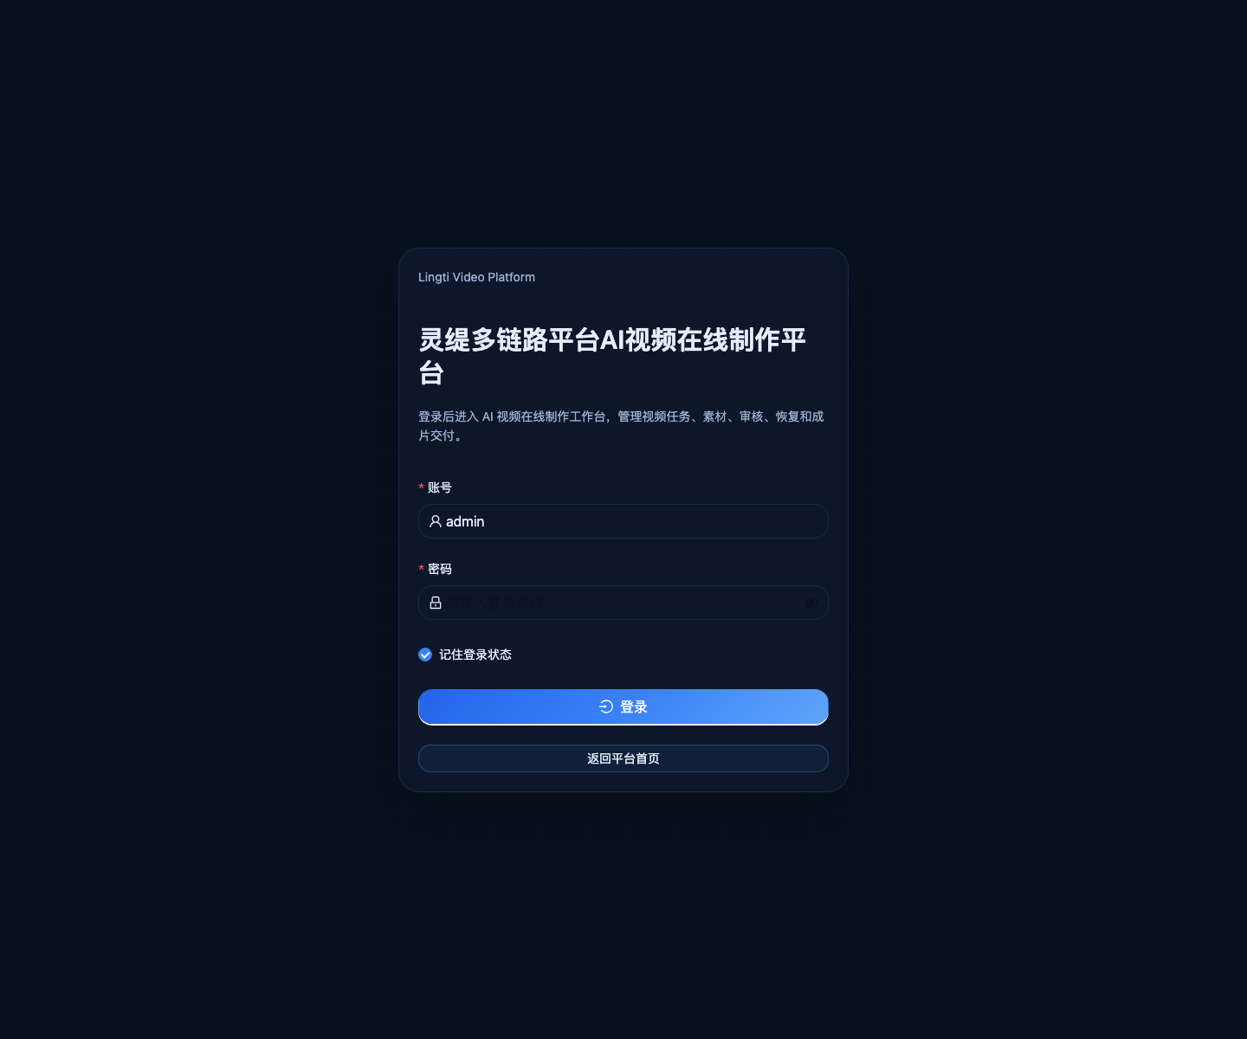

2. 平台首页与退出入口
首页展示系统概览、主要功能入口和左侧导航栏，导航栏底部提供退出登录入口。
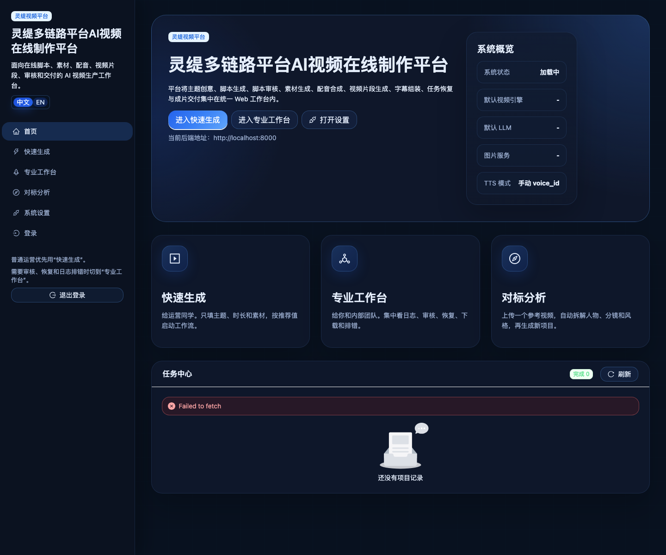

3. 快速生成页面
快速生成页用于填写主题需求、风格、时长、画面比例、字幕和参考素材，适合快速发起 AI 视频任务。
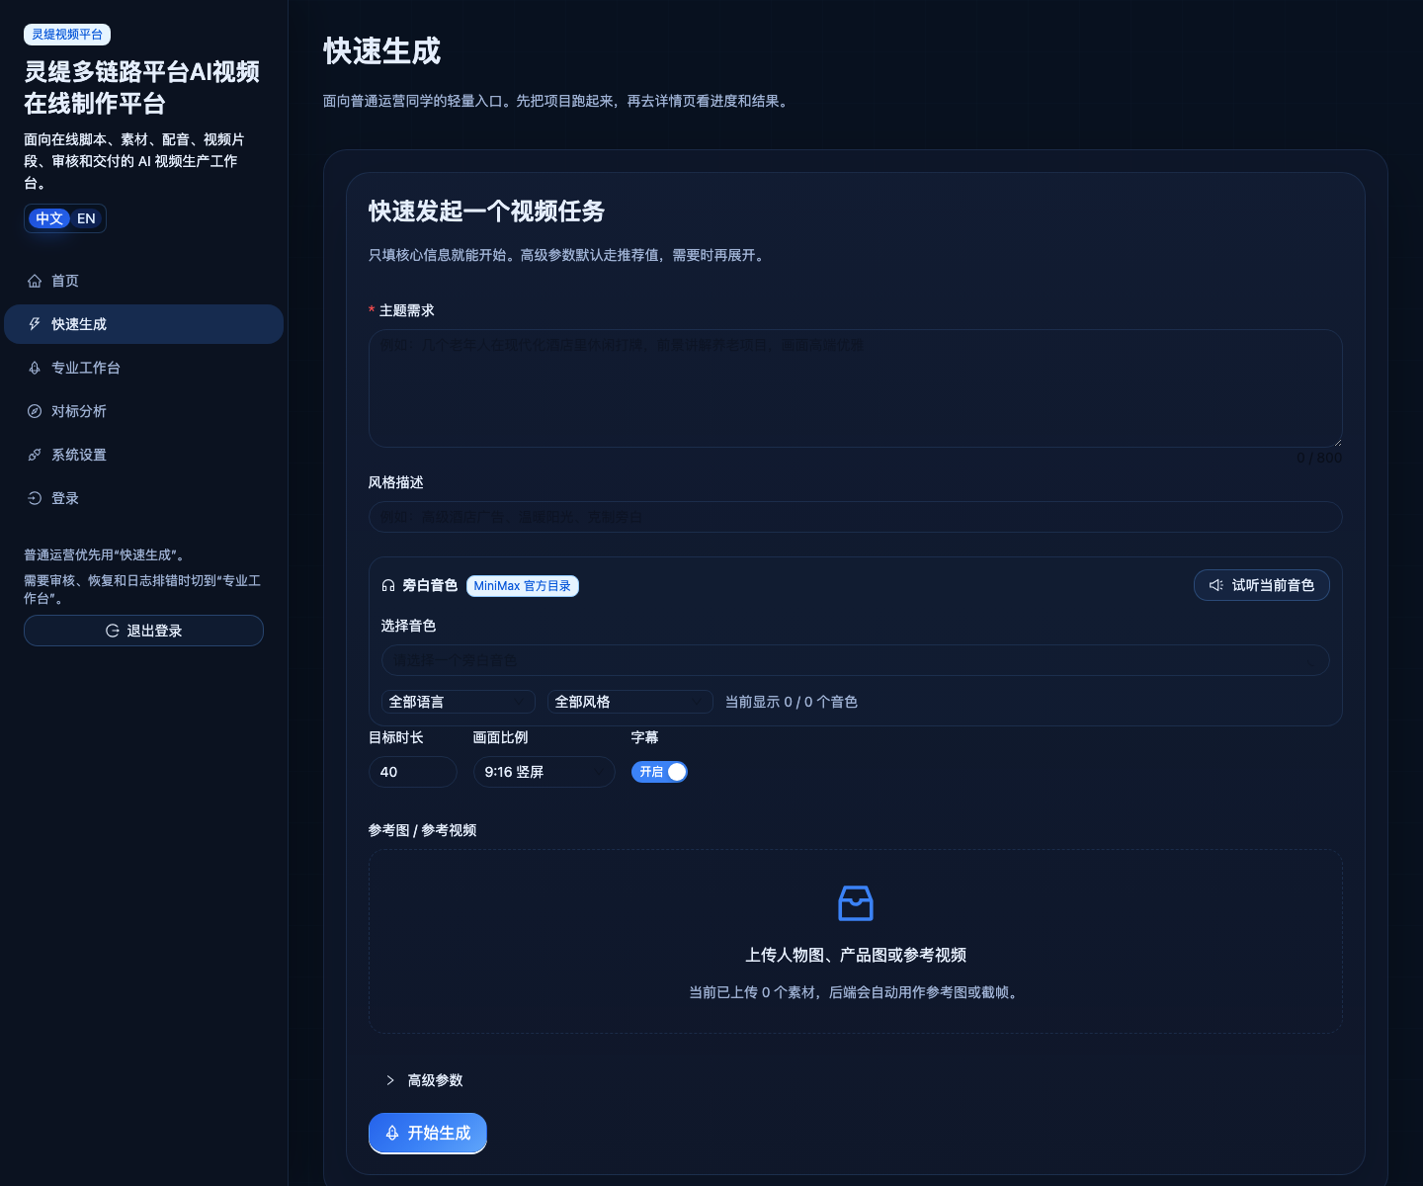

4. 专业工作台页面
专业工作台集中管理新建任务、任务中心、进行中任务、失败恢复和已完成任务。
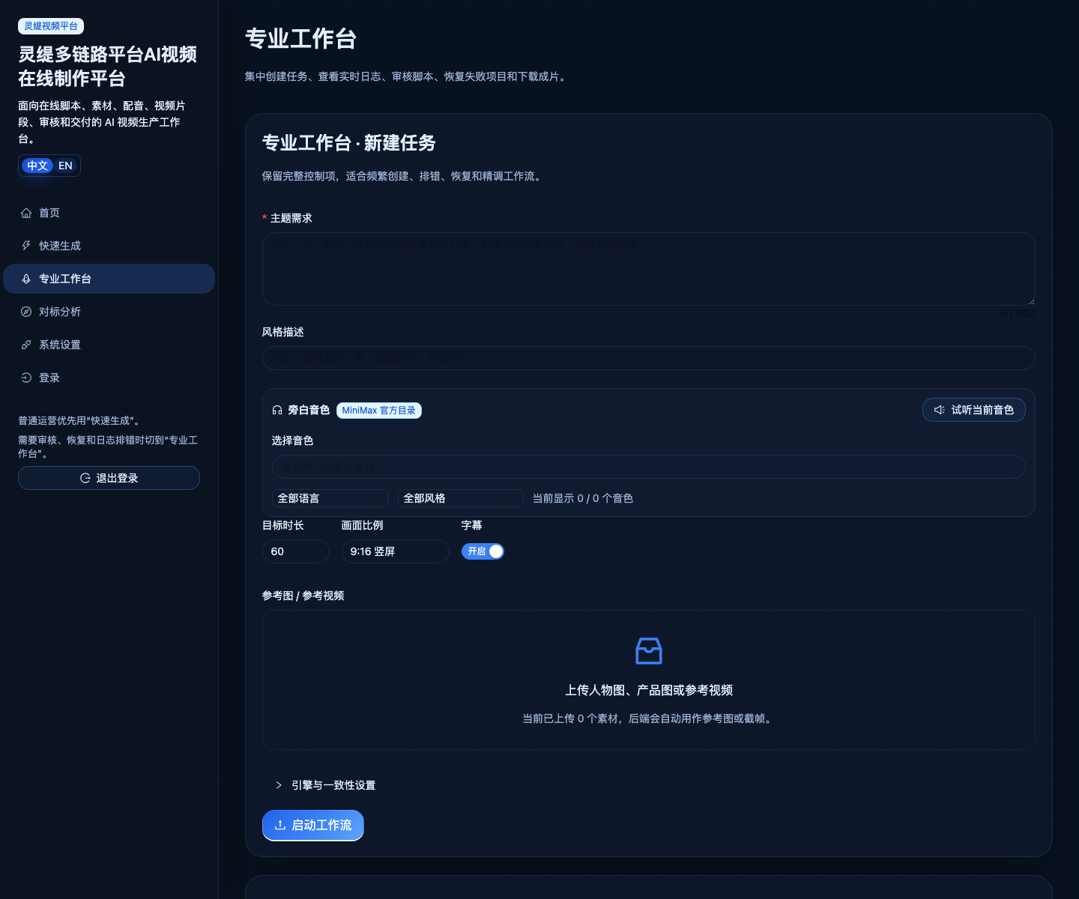

5. 对标视频分析页面
对标视频分析页用于上传参考视频，并在分析完成后生成分镜、人物、提示词和新项目创建参数。
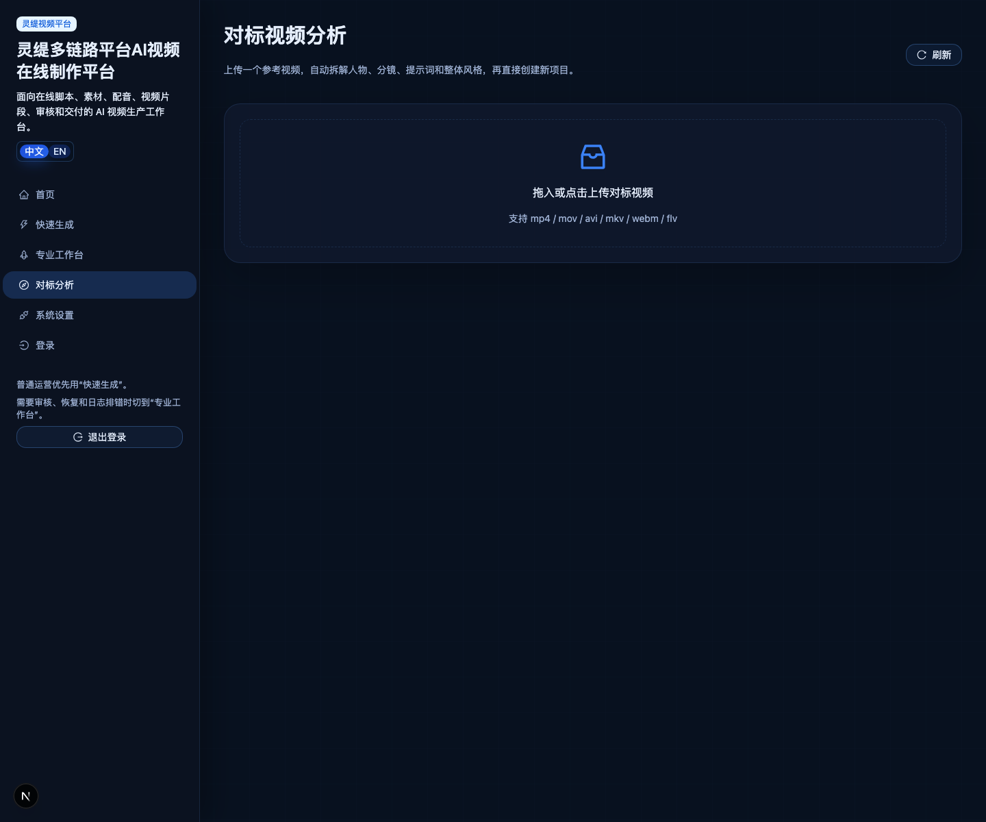

6. 系统设置与连接器页面
系统设置页展示系统健康、连接器状态、默认 provider、模型、音色目录和配置编辑表单。
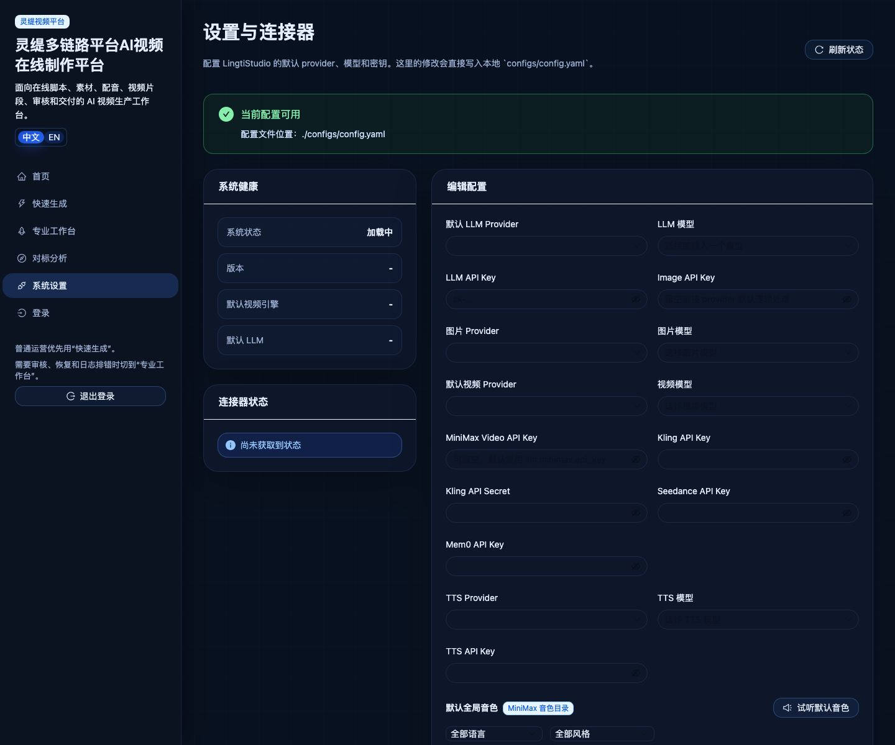

7. 任务详情、生成进度与成片结果页面
任务详情页展示脚本审核、生成进度、生成日志、任务信息和成片预览下载入口。
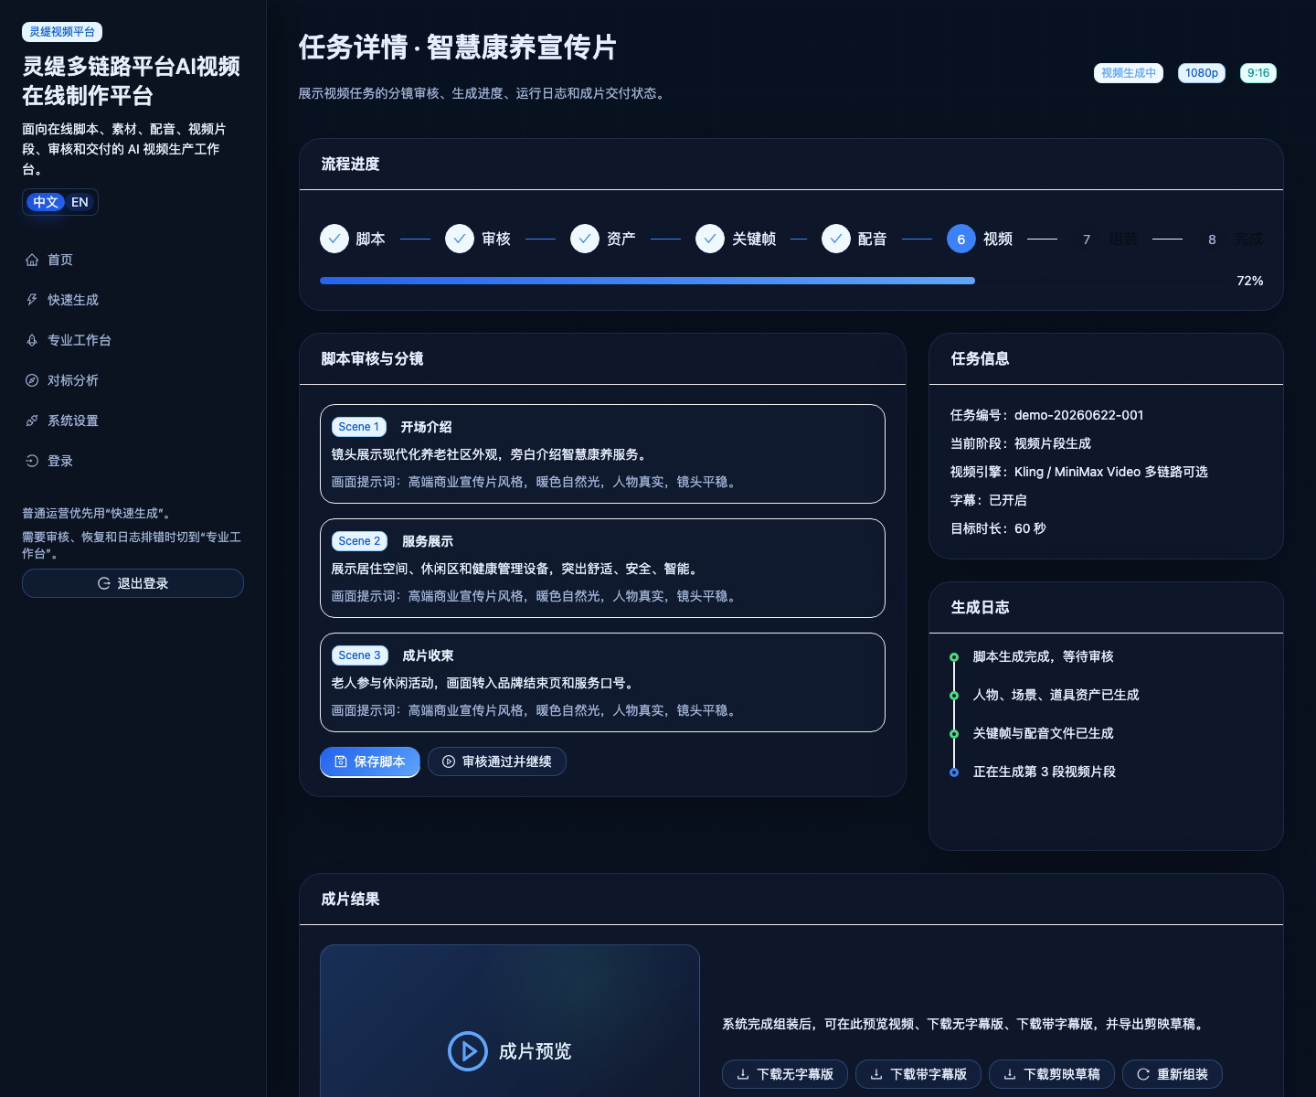

五、典型操作流程
1. 用户访问系统地址，输入管理员账号和密码完成登录。
2. 在首页查看系统概览和默认服务配置，确认视频引擎、LLM、图片和 TTS 服务状态。
3. 在快速生成页输入主题需求、风格描述、目标时长、画面比例和字幕开关，并上传参考图或参考视频。
4. 需要精细控制时进入专业工作台，创建任务并查看任务中心中的进行中、失败和已完成项目。
5. 在任务详情页审核脚本分镜，确认人物、场景、道具、关键帧和配音等资产后继续生成。
6. 生成过程中查看实时进度和生成日志；如外部服务失败，可根据页面提供的动作恢复任务或重新组装。
7. 任务完成后预览成片，下载无字幕版、带字幕版或剪映草稿。
8. 在系统设置页维护 provider、模型、密钥、默认音色和运行配置。
9. 使用结束后点击左侧导航栏底部“退出登录”，返回登录页。

